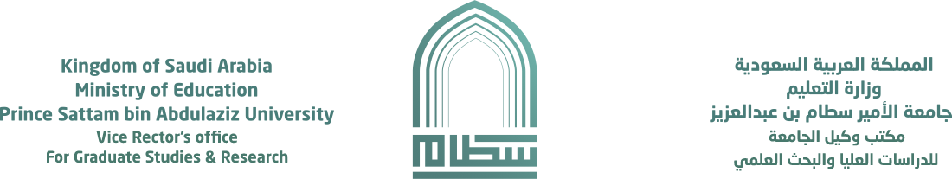
إدارة البعثات (004)
نموذج المسح الأمني
صورة شخصية
4*6

 |  |  | الاسم
 | الجنسية |  | رقم الهوية
 | الجنس |  | نوع الهوية
 | مكان وتاريخ الميلاد |  | تاريخ الانتهاء

المؤهلات العلمية
المسمى الوظيفي | مكان العمل | التخصص | المؤهل العلمي

العنوان
المنطقة | المدينة | رقم الجوال | رقم الهاتف
رقم الشقة | رقم المبنى | الشارع | الحي

عناوين مواقع التواصل الاجتماعي
تويتر
فيسبوك
البريد الإلكتروني
* ارفاق: (الهوية الوطنية – آخر مؤهل – قرار التعيين بالجامعة).
* يعبئ النموذج بشكل دقيق بصيغة (Word) ويرسل إلى وحدة الابتعاث قبل الابتعاث بـــ(120) يوم.

